Оптическая визуализация сосудов методом пространственно-разрешенной рефлектометрии.
Тенников А.Г.
Студент
Московский государственный университет им. М.В. Ломоносова,
Физический факультет, Москва, Россия
e-mail: cruyff14@bk.ru

Данная работа посвящена использованию оптического метода визуализации сильнорассеивающих сред, моделирующих кожу человека и содержащих оптические неоднородности в виде удлиненных структур, близких по форме к цилиндрам, моделирующим кровеносные капилляры. Данная проблема имеет большую актуальность, так как заболевания, связанные с изменением кровеносных сосудов, часто встречаются в медицинской практике. Рассматриваются диапазоны диаметров сосудов 200 мкм ≤ d ≤ 1000 мкм и глубин их залегания в ткани 1 мм ≤ z ≤ 3-5 мм.
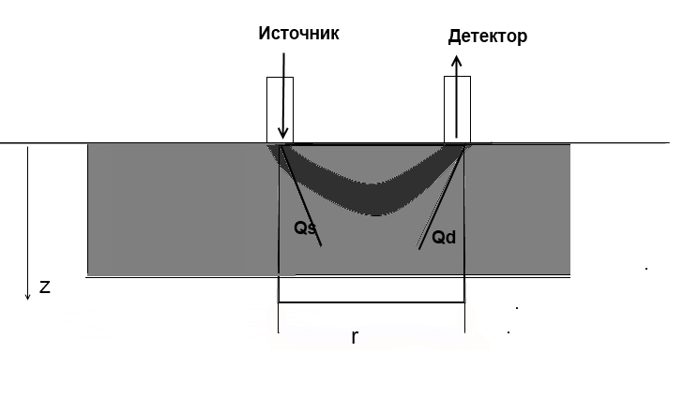
Визуализация сосуда осуществляется методом пространственно-разрешенной рефлектометрии (ПРР), заключающемся в измерении зависимости интенсивности излучения, диффузно отражённого назад средой, от взаимного положения источника излучения и детектора. Принцип метода ПРР изображен на Рис.1. Область наиболее вероятных траекторий детектируемых фотонов выделена черным цветом. При наличии оптической неоднородности (сосуда) на пути этих траекторий интенсивность детектируемого сигнала изменяется (в случае кровеносного сосуда – уменьшается). Это и позволяет определить положение, ориентацию и глубину сосуда при измерении интенсивности отражённого излучения в разных точках в окрестности источника.

Рис.1. Схема эксперимента по измерению с пространственным разрешением интенсивности диффузно отражённого света.

В качестве источника излучения используется диодный лазер (ИРЭ Полюс, модель LDD-9), генерирующий непрерывное лазерное излучение на длине волны 953 нм, с мощностью ≤ 650 мВт. Свет от источника вводится в оптическое волокно, с помощью которого оно подается на исследуемый объект. При этом с помощью измерительной многоканальной головки, прилегающей к объекту, осуществляется двухмерное сканирование поверхности объекта.
Экспериментальные исследования проводились с использованием физической модели (фантома) биоткани, имитирующей ее оптические свойства. Фантом (Рис. 2) представляет собой слабопоглощающую, но сильнорассеивающую в ближнем ИК диапазоне среду, содержащую систему капилляров разного диаметра, которые могут быть заполнены кровью.
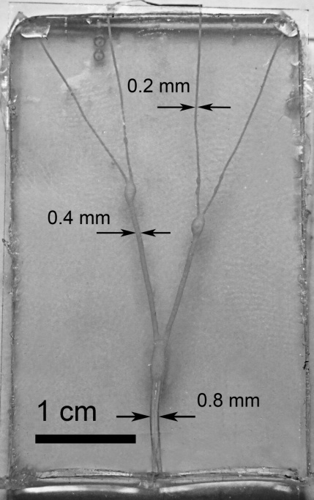

Рис. 2. Фото прозрачного фантома с системой капилляров разных диаметров, расположенных на глубине в 1 мм.

Для каждого из этих сосудов был получен профиль относительной интенсивности сигнала RI = (I – I₀)/I₀, где I - интенсивность в заданной точке сканирования и при заданном значении расстояния между источником и детектором. I₀ – интенсивность в точке, отдаленной от сосуда, в которой считается, что сосуд отсутствует. I₀ одна и та же величина для каждого детектора (для заданного расстояния между источником и детектором). На Рис. 3 по оси абцисс x отложено положение измерительной головки относительно сосуда, ось которого проходит через точку x = 0. По оси ординат RI относительная интенсивность сигнала. I вычисляется как среднее по трем последовательным измерениям.

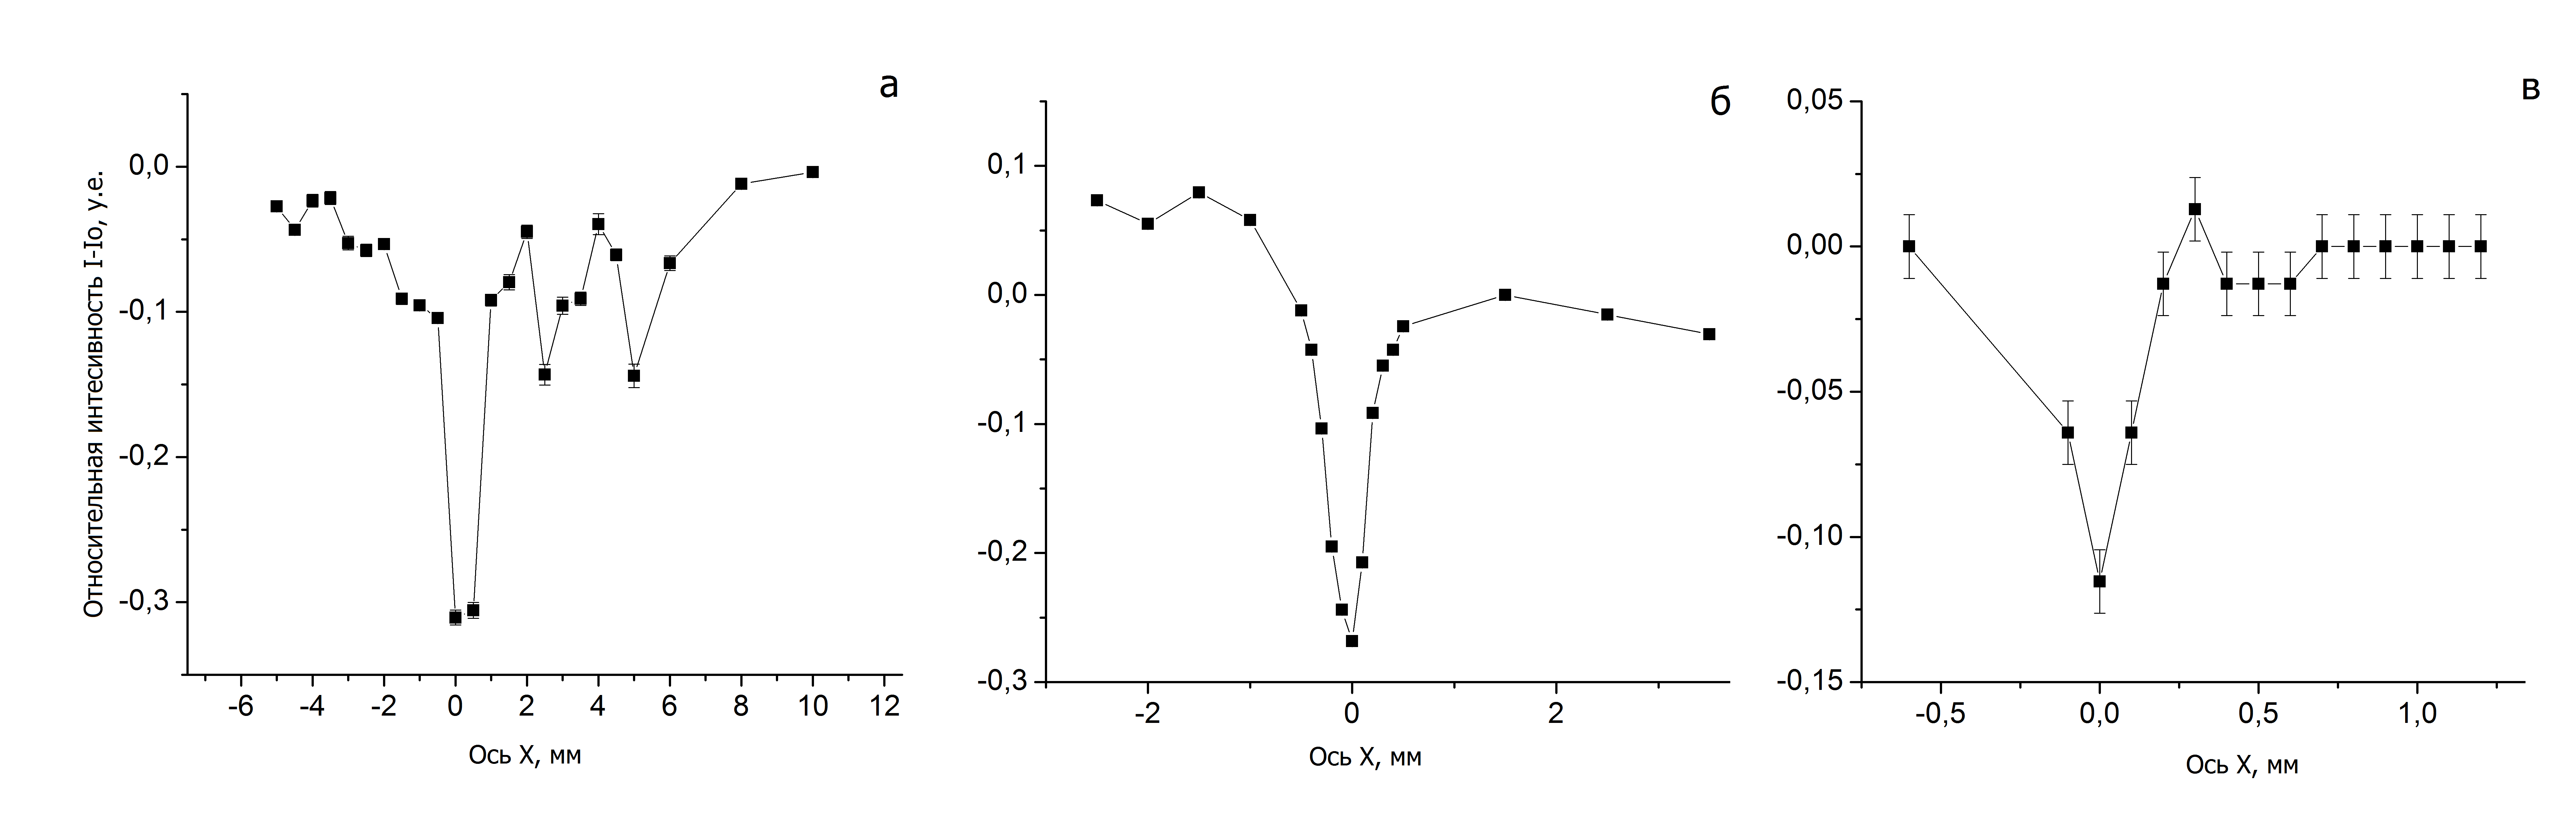
Рис. 3 Графики относительной интенсивности диффузно отражённого излучения при сканировании измерительной головкой поперёк крупного (а), среднего (б) и мелкого( в) сосудов.

Видно, что наличие заполненного кровью сосуда отражается на регистрируемых профилях с достаточно высоким контрастом. Осуществление двухмерного сканирования позволяет определять положение, ориентацию и глубину сосудов с хорошей точностью. Полученные экспериментальные результаты хорошо согласуются с результатами численного моделирования [].

Быков А.В., Приезжев А.В., Мюллюля Р. Визуализация структурных неоднородностей в сильнорассеивающих средах методом пространственно- разрешенной рефлектометрии: Монте-Карло моделирование// Квантовая Электроника, 2011, Том 41, № 6, с. 557-563.

